PM Ankündigung Verlegung von Stolpersteinen für Angehörige der Familie Schwarz
Zeit und Ort: Mittwoch, 10.09.2025, 12 Uhr
Am Mittwoch, 10.09.2025 um 12 Uhr werden vor dem Haus Ritterstraße 92, 14770 Brandenburg an der Havel, fünf Stolpersteine im Gedenken an die Familie Schwarz verlegt. Die Zeremonie zur Verlegung der Gedenksteine wird in Anwesenheit von Oberbürgermeister Steffen Scheller, der ein Grußwort hält, und von Mitgliedern der Familie Schwarz vollzogen. Die Verlegung erfolgt auf Initiative der Familie, fachlich begleitet vom Stadtmuseum.
2022 wurden die ersten vier von Künstler Gunter Demnig gestalteten Stolpersteine im Gedenken an jüdische Brandenburgerinnen und Brandenburger verlegt. Inzwischen sind zehn weitere Steine verlegt worden, in Erinnerung an jene Menschen, die während der nationalsozialistischen Gewaltherrschaft entrechtet, in die Flucht oder Selbstmord getrieben oder ermordet wurden. Und als ein Zeichen der Mahnung, das dies nie wieder geschehen darf.
Der Verlegeort der fünf Stolpersteine liegt an der letzten freiwillig gewählten Wohnadresse der Familie vor der heutigen Adresse Ritterstraße 92.

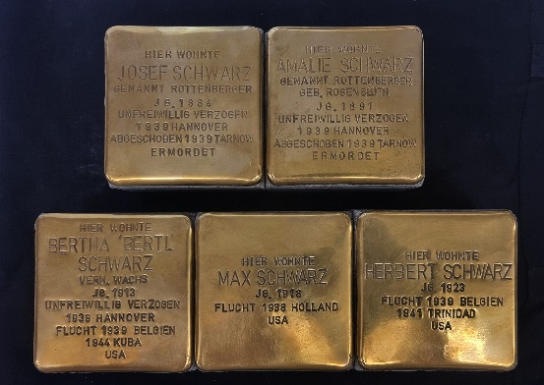
„Fünf Steine – fünf Namen – fünf Menschen." Die fünf Stolpersteine für Familie Schwarz sind vom Künstler Gunter Demnig gestaltet
© Stadtmuseum Brandenburg an der Havel

Alternativtext: In die goldfarbene Oberfläche der fünf Stolpersteine sind die Namen und Lebensdaten von Josef Schwarz, seiner Frau Amalie und der drei Kinder Bertha, Max und Herbert eingraviert.

